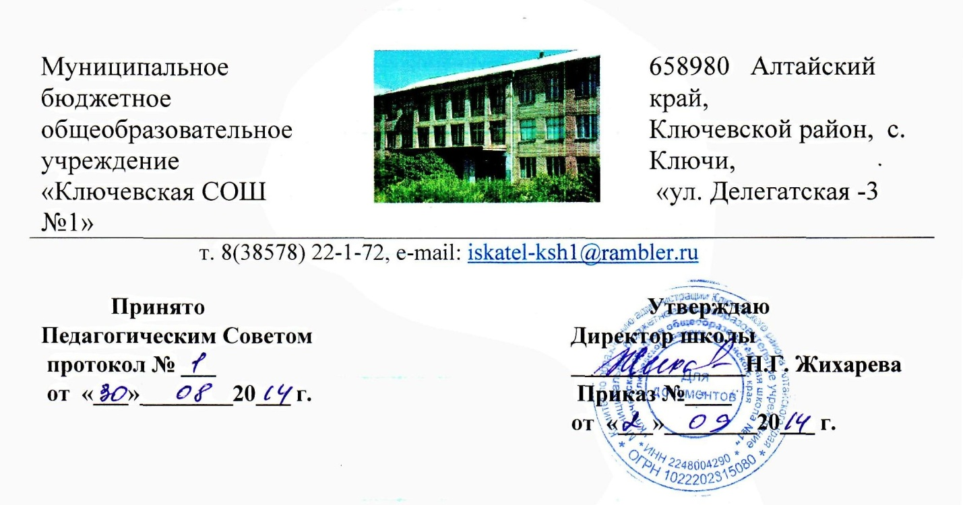

ПОЛОЖЕНИЕ о порядке классификации информационной продукции, находящейся в фонде библиотеки МБОУ «Ключевской СОШ №1» и размещения знака информационной продукции
- Общие положения
1.1. Настоящее Положение разработано во исполнение требований Федерального закона от 29 декабря 2010 г. №436-ФЗ «О защите детей от информации, причиняющей вред их здоровью и развитию» (далее – Федеральный закон № 436-ФЗ), для урегулирования порядка классификации информационной продукции, поступившей в фонды библиотеки после 1 сентября 2012 года без знака информационной продукции, а также классификации информации, распространяемой посредством зрелищных мероприятий.
1.2.Основные понятия, используемые в настоящем положении:
знак информационной продукции – графическое и (или) текстовое обозначение информационной продукции в соответствии с классификацией информационной продукции, предусмотренной ч. 3 ст. 6 Федерального закона № 436-ФЗ;
информационная продукция – предназначенная для оборота на территории Российской Федерации продукция средств массовой информации, печатная продукция, аудиовизуальная продукция на любых видах носителей, а также информация, распространяемая посредством зрелищных мероприятий;
классификация информационной продукции – распределение информационной продукции в зависимости от её тематики, жанра, содержания и художественного оформления по возрастным категориям детей в порядке, установленном Федеральным законом №436-ФЗ;
маркировка – нанесение условных знаков, букв, цифр, графических знаков или надписей на объект, с целью его дальнейшей идентификации (узнавания), указания его свойств и характеристик.
1.3. Положение не распространяется на:
1) издания, содержащие научную, научно-техническую, статистическую информацию (п.1 ч.2 ст.1 Федерального закона № 436-ФЗ);
2) издания, имеющие значительную историческую, художественную или иную культурную ценность для общества (п.3 ч.2 ст.1 Федерального закона № 436-ФЗ);
3) учебники, учебные пособия, рекомендуемые или допускаемые к использованию в образовательном процессе (п.1 ч.4 ст.11 Федерального закона № 436-ФЗ);
4) издания, содержащие нормативные правовые акты (п. 2 ч. 2 ст. 1 Федерального закона № 436-ФЗ);
5) издания, содержащие информацию о состоянии окружающей среды (п. 2 ч. 2 ст. 1 Федерального закона № 436-ФЗ);
6) издания, содержащие информацию о деятельности государственных органов и органов местного самоуправления, а также об использовании бюджетных средств (п. 2 ч. 2 ст. 1 Федерального закона № 436-ФЗ).
Библиотека самостоятельно определяет издания, не маркируемые знаком информационной продукции (п.1 ст. 6 Федерального закона № 436-ФЗ).
При определении печатных изданий, не подлежащих классификации и нанесению знака информационной продукции (маркировке), может быть использована Библиотечно-библиографическая классификация - ББК (разделы 2 – 7; в разделе 8 подразделы 80, 81, 82, 83, 85, 86, 87, 88; в разделе 9 подраздел 91).
К изданиям, имеющим значительную историческую, художественную или иную культурную ценность для общества, до принятия экспертной комиссией Роскомнадзора (протокол от 16.01.2013 г.) критериев отнесения произведений художественной литературы к данной категории, к изданиям, имеющим значительную историческую, художественную или иную культурную ценность для общества, следует относить произведения древнерусской литературы, литературы древнего мира (литература Древнего Востока, античная литература), а также произведения российских и зарубежных авторов до первой четверти ХХ века, получивших общественное признание, всемирную известность; авторов, признанных (временем и специалистами) выразителями сущности определённых направлений в искусстве, литературных течений, создателей канонических произведений в рамках жанра и т.п.
1.4. Прочая информационная продукция (печатная) относимая к разделу ББК 84, поступившая в фонды библиотеки без знака информационной продукции подлежит обязательной классификации и маркировке.
2. Порядок классификации документов из библиотечного фонда
2.1. Классификация информационной продукции осуществляется в соответствии с требованиями Закона №436-ФЗ по следующим категориям информационной продукции с последующей маркировкой знаками информационной продукции:
- информационная продукция для детей, не достигших возраста шести лет – «0+»;
- информационная продукция для детей, достигших возраста шести лет – «6+»;
- информационная продукция для детей, достигших возраста двенадцати лет – «12+»;
- информационная продукция для детей, достигших возраста шестнадцати лет – «16+»;
- информационная продукция, запрещённая для детей (информационная продукция, содержащая информацию, предусмотренную частью 2 статьи 5 Федерального закона № 436-ФЗ) – «18+».
2.2. Классификация и маркировка информационной продукции, поступившей в фонды библиотеки после 1 сентября 2012 года без знака информационной продукции, осуществляется Комиссией по возрастной классификации информационной продукции библиотечно-информационного центра (далее - Комиссия).
2.3. При осуществлении классификации информационной продукции оценивается:
- тематика, жанр, содержание и художественное оформление;
- особенности восприятия содержащейся информации детьми определённой возрастной категории;
- вероятность причинения содержащейся в ней информацией вреда здоровью и (или) развитию детей.
2.4. Критерии классификации информационной продукции:
0+
Информационная продукция, содержащая информацию, не причиняющую вреда здоровью и (или) развитию детей (в том числе информационная продукция, содержащая оправданные ее жанром и (или) сюжетом эпизодические ненатуралистические изображение или описание физического и (или) психического насилия (за исключением сексуального насилия) при условии торжества добра над злом и выражения сострадания к жертве насилия и (или) осуждения насилия).
6+
Информационная продукция 0+, а также информационная продукция, содержащая оправданные ее жанром и (или) сюжетом:
1) кратковременные и ненатуралистические изображение или описание заболеваний человека (за исключением тяжелых заболеваний) и (или) их последствий в форме, не унижающей человеческого достоинства;
2) ненатуралистические изображение или описание несчастного случая, аварии, катастрофы либо ненасильственной смерти без демонстрации их последствий, которые могут вызывать у детей страх, ужас или панику;
3) не побуждающие к совершению антиобщественных действий и (или) преступлений эпизодические изображение или описание этих действий и (или) преступлений при условии, что не обосновывается и не оправдывается их допустимость и выражается отрицательное, осуждающее отношение к лицам, их совершающим.
12+
Информационная продукция 6+, а также информационная продукция, содержащая оправданные её жанром и (или) сюжетом:
1) эпизодические изображение или описание жестокости и (или) насилия (за исключением сексуального насилия) без натуралистического показа процесса лишения жизни или нанесения увечий при условии, что выражается сострадание к жертве и (или) отрицательное, осуждающее отношение к жестокости, насилию (за исключением насилия, применяемого в случаях защиты прав граждан и охраняемых законом интересов общества или государства);
2) изображение или описание, не побуждающие к совершению антиобщественных действий (в том числе к потреблению алкогольной и спиртосодержащей продукции, пива и напитков, изготавливаемых на его основе, участию в азартных играх, занятию бродяжничеством или попрошайничеством), эпизодическое упоминание (без демонстрации) наркотических средств, психотропных и (или) одурманивающих веществ, табачных изделий при условии, что не обосновывается и не оправдывается допустимость антиобщественных действий, выражается отрицательное, осуждающее отношение к ним и содержится указание на опасность потребления указанных продукции, средств, веществ, изделий;
3) не эксплуатирующие интереса к сексу и не носящие возбуждающего или оскорбительного характера эпизодические ненатуралистические изображение или описание половых отношений между мужчиной и женщиной, за исключением изображения или описания действий сексуального характера.
16+
Информационная продукция 12+, а также информационная продукция, содержащая оправданные ее жанром и (или) сюжетом:
1) изображение или описание несчастного случая, аварии, катастрофы, заболевания, смерти без натуралистического показа их последствий, которые могут вызывать у детей страх, ужас или панику;
2) изображение или описание жестокости и (или) насилия (за исключением сексуального насилия) без натуралистического показа процесса лишения жизни или нанесения увечий при условии, что выражается сострадание к жертве и (или) отрицательное, осуждающее отношение к жестокости, насилию (за исключением насилия, применяемого в случаях защиты прав граждан и охраняемых законом интересов общества или государства);
3) информация о наркотических средствах или о психотропных и (или) об одурманивающих веществах (без их демонстрации), об опасных последствиях их потребления с демонстрацией таких случаев при условии, что выражается отрицательное или осуждающее отношение к потреблению таких средств или веществ и содержится указание на опасность их потребления;
4) отдельные бранные слова и (или) выражения, не относящиеся к нецензурной брани;
5) не эксплуатирующие интереса к сексу и не носящие оскорбительного характера изображение или описание половых отношений между мужчиной и женщиной, за исключением изображения или описания действий сексуального характера.
18+
К информации, запрещенной для распространения среди детей, относится информация:
1) побуждающая детей к совершению действий, представляющих угрозу их жизни и (или) здоровью, в том числе к причинению вреда своему здоровью, самоубийству;
2) способная вызвать у детей желание употребить наркотические средства, психотропные и (или) одурманивающие вещества, табачные изделия, алкогольную и спиртосодержащую продукцию, пиво и напитки, изготавливаемые на его основе, принять участие в азартных играх, заниматься проституцией, бродяжничеством или попрошайничеством;
3) обосновывающая или оправдывающая допустимость насилия и (или) жестокости либо побуждающая осуществлять насильственные действия по отношению к людям или животным, за исключением случаев, предусмотренных настоящим Федеральным законом;
4) отрицающая семейные ценности и формирующая неуважение к родителям и (или) другим членам семьи;
5) оправдывающая противоправное поведение;
6) содержащая нецензурную брань;
7) содержащая информацию порнографического характера.
2.5. Решение о присвоении знака информационной продукции, принятое Комиссией оформляется протоколом. Протоколы хранятся в документах библиотеки в течение 5 лет, после чего в установленном порядке сдаются в архив.
2.6. Решение является основанием для размещения знака информационной продукции на той информационной продукции, оборот которой без знака запрещён, а также для размещения знака информационной продукции при создании машиночитаемой библиографической записи и печатной карточки. Обязанность по маркировке возложена на заведующую библиотекой.
2.6.1. В отношении информационной продукции, запрещённой для детей, знак информационной продукции в обязательном порядке размещается на первой стороне обложки издания. Знак информационной продукции по размеру не должен быть меньше шрифтов, используемых на обложке.
2.6.2. Знак информационной продукции об ограничении распространения данной информационной продукции среди детей указывается на полосе издания, содержащей выходные сведения.
2.6.3. Электронные версии печатного издания, аудиокниги маркируются знаком информационной продукции, идентичным знаку, указанному печатной версии издания.
3. Порядок классификации информационной продукции, демонстрируемой во время проведения публичных мероприятий
3.1. Вся информация, используемая во время проведения публичных мероприятий, подлежит классификации. К информационной продукции, используемой во время проведения публичного мероприятия относятся: издательская продукция, распространяемая среди читателей, презентационные и видео материалы, являющиеся иллюстрацией к приводимому мероприятию, элементы, используемые при оформлении книжных выставок.
3.2. Ответственность за классификацию публичного мероприятия несёт руководитель структурного подразделения – разработчика мероприятия.
3.4. Знак информационной продукции проставляется на рекламном объявлении, программе мероприятий.
3.5. В случае если в рекламном объявлении даётся информация о цикле мероприятий, предназначенных для различных возрастных групп, знак информационной продукции проставляется напротив названия каждого мероприятия.
3.6. Знак информационной продукции размещается на афишах и иных объявлениях о проведении мероприятия, а также на входных билетах, приглашениях и иных документах, предоставляющих право его посещения. На афишах и объявлениях знак информационной продукции размещается в правом нижнем углу. Размер знака информационной продукции должен составлять не менее чем 5 % площади объявления о проведении соответствующего зрелищного мероприятия.
3.7. Демонстрация посредством мероприятия информационной продукции, осуществляется непосредственно перед началом мероприятия звуковым сообщением о недопустимости или об ограничении присутствия на такой демонстрации детей соответствующих возрастных категорий.

ПОЛОЖЕНИЕ о Комиссии по возрастной классификации информационной продукции библиотеки МБОУ гимназии № 103
1.Комиссия по возрастной классификации информационной продук¬ции библиотеки МБОУ гимназии №103 (далее Комиссия) создана во исполнение требований Федерального закона от 29.12.2010 г. № 436-ФЗ «О защите детей от информации, причиняющей вред их здоровью и развитию» (далее - Федеральный закон № 436-ФЗ).
2.Настоящее Положение определяет порядок деятельности, а также за¬дачи и функции, возложенные на Комиссию.
3.В своей деятельности Комиссия руководствуется законодательством Российской Федерации, в частности Федеральным законом № 436-ФЗ, подза¬конными актами, касающимися реализации положений данного закона, «По¬ложением о порядке классификации информационной продукции, находя¬щейся в фондах библиотеки и размещения знака информацион¬ной продукции», настоящим Положением.
4.Комиссия формируется из числа администрации МБОУ гимназии №103, сотрудников библиотеки, специалистов сферы культуры и образования, имеющих высшее образование и обладаю¬щих специальными знаниями, в том числе в области педагогики, возрастной психологии, филологии, библиотечном деле.
5.Состав комиссии утверждается приказом директора МБОУ гимназии № 103.
6.Основная задача Комиссии - проведение классификации информа¬ционной продукции поступившей в фонды библиотеки без знака информационной продукции в целях недопуще¬ния нарушений требований Федерального закона № 436-ФЗ, регламенти¬рующих оборот информационной продукции.
7.Функции Комиссии:
- исследование представленной для проведения классификации ин-формационной продукции, направленное на выявление информации, причи¬няющей вред здоровью и (или) развитию детей;
- определение соответствия представленной информационной продук¬ции определённой категории информационной продукции;
- определение соответствия знака информационной продукции той ка¬тегории, к которой представленная информационная продукция отнесена производителем (распространителем).
8.Члены комиссии обладают равными правами при обсуждении вопро¬сов и голосовании.
9.Решения Комиссии принимаются открытым голосованием, оформ¬ляются протоколом.
10.Сведения о классификации информационной продукции, включён¬ные в протокол, являются основанием для размещения знака информацион¬ной продукции на информационной продукции, находящейся в составе фон¬дов библиотеки, оборот которой огра¬ничен требованиями Федерального закона № 436-ФЗ, а также для размеще¬ния знака информационной продукции при создании машиночитаемой биб-лиографической записи и печатной карточки.
11.Заседания Комиссии проводятся по мере необходимости.
12.Решения Комиссии носят обязательный характер.
13.Обновление состава Комиссии осуществляется по мере необходи¬мости по распоряжению директора организации.
14.Протоколы заседаний Комиссии хранятся в библиотеке в течение 5 лет, после чего в установлен¬ном порядке передаются в архив.

